《Jump》挡板设计文档

Changelog

|  |  |  |  |
| --- | --- | --- | --- |
| 文档版本 | 更新时间 | 更新内容 | 更新人 |
| V0.01 | 2014-09-05 | 文档添加 | 孙振亮 |

目录

《Jump》挡板设计文档 1

概述 3

简介12321 3

设计目的 3

设计目标 3

设计思路 4

概念解释 4

正文 4

示意图 5

入口 5

面板1（场景/面板） 5

面板2（场景/面板） 5

面板3（场景/面板） 5

系统规则&结构 5

系统规则 5

系统结构图 6

美术需求 8

面板1 9

面板2 10

特效需求 10

其他美术需求 11

技术需求 11

面板1 12

相关规则&配置 13

规则、配置1 14

规则、配置2 14

示例 14

# 概述

## 简介

小P为了持续前进,需要相应的助力器,而挡板等模块即为他上升的助力器!

## 设计目的

游戏核心玩法

## 设计目标

根据玩家上升高度来动态生成困难度加大的挡板

## 设计 思路

-

## 概念解释

普通跳板:游戏中最常见的挡板,无任何特殊属性

弹簧跳板:具有增强跳跃属性的挡板

一次性跳板:挡板使用次数为一次,玩家碰触过后,跳板碎裂,但玩家持有一次跳跃机会

无碰撞跳板:假挡板,该挡板纯为了蒙蔽玩家而出现的,玩家碰到后,无任何反馈,继续掉落

草皮跳板:具有减弱跳跃能力的挡板

随机躲避跳板:该挡板会随机收缩或张开,使玩家在跳跃过程中增大困难

颠倒跳板:该挡板碰触后,再接下来几秒钟内,左右颠倒

碰必死跳板:该挡板具有的属性如同其名,当玩家跳跃到该挡板上后,立即死亡

# 正文

该模块为游戏核心玩法的基础,游戏内,暂定提供8种挡板,分别为:

1. 普通挡板  
   UI:正常挡板.png

作用:提供正常的跳跃助力功能

1. 弹簧挡板  
   UI:弹簧挡板.png  
   作用:提供增强跳跃能力的一种挡板
2. 一次性挡板  
   UI:一次性挡板.png  
   作用:该挡板踩踏一次过后,自动碎裂,玩家获得本次跳跃能力
3. 无碰撞挡板  
   UI:无碰撞挡板.png  
   作用:迷惑玩家,该挡板无任何效果以及碰撞检测
4. 草皮挡板  
   UI:  
   作用:减少本次跳跃高度
5. 随机躲避挡板  
   UI:随机收缩挡板.png  
   作用:当玩家靠近该挡板的时候. 会随机进行收缩,从而让玩家失误
6. 颠倒挡板

UI:颠倒挡板.png  
作用:玩家踩踏过后,整个左右发生颠倒.持续一定时间,持续时间之内,再次踩踏该类踏板不再生效

1. 碰必死挡板  
   UI:碰就死挡板.png  
   作用:该类挡板,碰到后,游戏即结束

## 示意图

将该系统中的所有界面资源截图展示，供观看者把控系统结构和工作内容。

UI原型可使用 **Axure或Visio**绘制，如有参考资源，推荐使用参考资源截图摆放。

UI设定以美术最终效果图为准。

### 入口

所有玩法系统都须提供入口示意图；

### 面板1（场景/面板）

**示意图中面板标题**须加括号说明该UI是游戏中的 **全屏场景** 还是 **面板**。

*面板1截图*

面板1示意图

### 面板2（场景/面板）

*面板2截图*

### 面板3（场景/面板）

*面板3截图*

## 系统规则&结构

### 系统规则

系统规则描述该系统/玩法的基本操作流程和基本规则；

如 单人副本 的 选择、进入、攻打、完成。耗费体力机制，扫荡机制，锁定/解锁机制。

注：

1. 无需描述具体配置，比如“打一次耗费多少体力”不需在此说明。
2. 如提到具体配置，须增加文档内超链接，如 详见规则1配置。

#### 规则1

……

#### 规则2

……

### 系统结构图

用结构图的方式 表现出该 系统/玩法 的 玩法流程，或者 系统结构：

系统结构图示例： 卡牌相关玩法结构



玩法结构图示例： 卡牌强化、进化



## 美术需求

该部分罗列所有美术需求，包括面板UI资源、动画资源、图片素材等；

如果可以，在提供原型图的基础上，提供**效果参考截图**。

按钮资源须要求**状态数量**（三态，四态），文字区域资源需设定**最大字长（用汉字数量或阿拉伯数字数量描述）**。

如专项需求，且需求内容项较多，请用表格形式分类说明，例如：

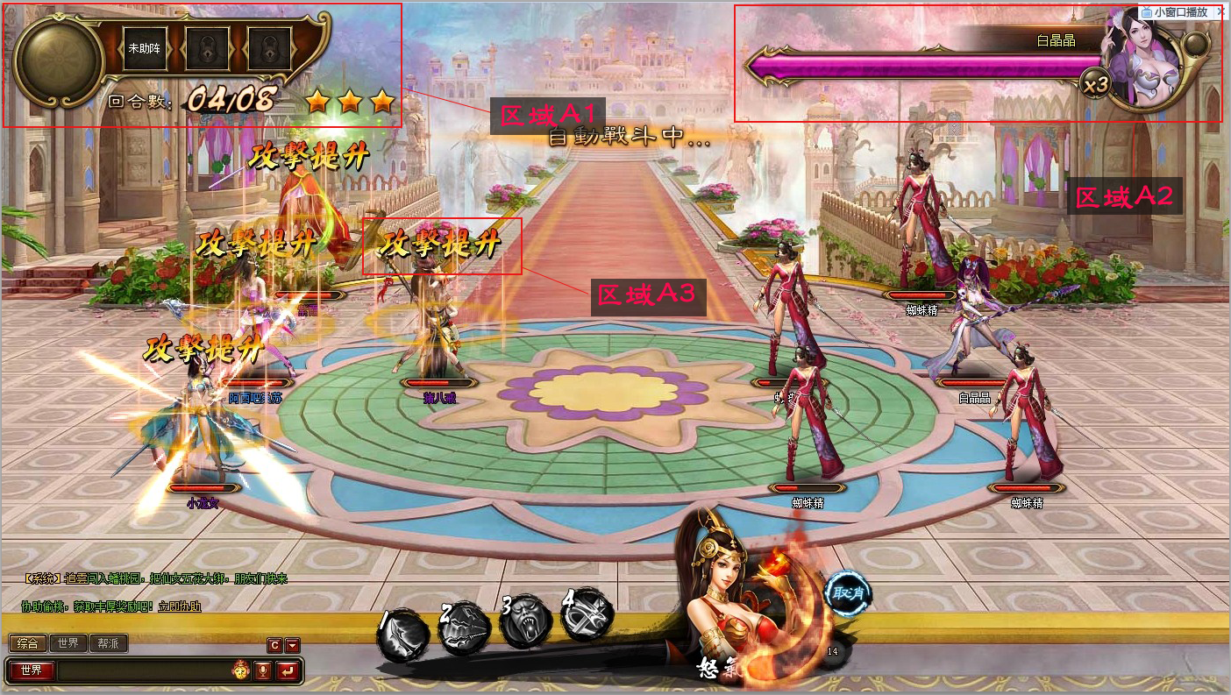

|  |  |  |  |  |  |
| --- | --- | --- | --- | --- | --- |
| 区域 | 名称 | 文字内容 | 颜色 | 文字效果 | …… |
| A1 | 坐骑头像 |  |  |  |  |
| 小伙伴头像 |  |  |  |  |
| 回合数 |  |  |  |  |
| A2 |  |  |  |  |  |
| A3 |  |  |  |  |  |
| …… |  |  |  |  |  |

### 面板1

*面板1截图/参考图*

如面板过大，须将面板分区，逐区描述需求。如：

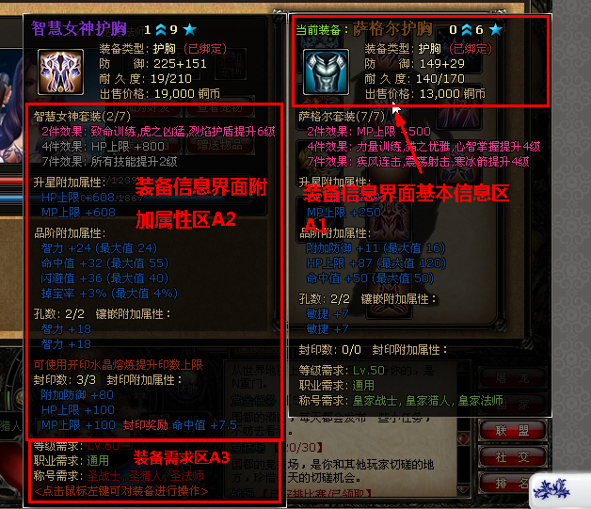

#### 面板1区域1

*面板1区域1截图*

1. 区域1素材1需求描述1；
2. 区域1素材1需求描述2；
3. ……
4. 区域1素材2需求描述1；
5. ……

#### 面板1区域2

*面板1区域2截图*

……

……

### 面板2

……

### 特效需求

#### 需求1

描述

#### 需求2

描述

参考

### 其他美术需求

#### 需求1

描述

参考

#### 需求2

描述

……

## 技术需求

该部分罗列所有技术需求，包括 面板显示逻辑、操作逻辑、流程图；

显示逻辑：界面中的各个元素的显示规则，状态更换规则，显示内容规则；

操作逻辑：界面中操作点操作后的反馈和逻辑，通常使用**流程图**表示，流程图必须使用**Visio**绘制。

一个流程图必须只对应**一个操作**。

流程图要求：

* 流程图规范形状要求
* 使用表示流程准备开始
* 使用表示流程进行
* 使用表示判断
* 使用表示终结符
* 玩家操作写于流程连接线上
* 可加批注
* 判断符规范：
* 判断符后连接2条线条Y和N
* Y连接判断框正下方
* N连接判断框右方

### 面板1

*面板1截图*

#### 面板1区域1

*面板1区域1截图*

##### 显示逻辑

1. 区域1素材1显示逻辑描述1；
2. 区域1素材1显示逻辑描述2；
3. ……
4. 区域1素材2显示逻辑描述1；
5. ……

##### 操作逻辑

**流程图**需要**命名**并且提供 **导航窗格/文档结构图** 标题，便于阅读者查找；

1. 区域1素材1操作逻辑描述1

###### 流程图1；

1. 区域1素材1操作逻辑描述2

###### 流程图2；

1. ……
2. 区域1素材2操作逻辑描述1

###### 流程图3；

1. ……

#### 面板1区域2

*面板1区域2截图*

……

……

# 相关规则&配置

该部分分类描述具体规则、配置 及 配置表结构，尽量使用表格。如表格过大，则使用【插入附件】方式。

## 规则、配置1

文字描述

|  |  |  |  |
| --- | --- | --- | --- |
|  |  |  |  |
|  |  |  |  |
|  |  |  |  |

## 规则、配置2

文字描述

|  |  |  |  |  |
| --- | --- | --- | --- | --- |
|  |  |  |  |  |
|  |  |  |  |  |
|  |  |  |  |  |